Szakmai beszámoló
2014.
Rév Szenvedélybeteg Alacsonyküszöbű Szolgálat, Szenvedélybeteg Közösségi Gondozó, Szenvedélybeteg Nappali Ellátó



Rév Szenvedélybeteg Alacsonyküszöbű Szolgálat

Szakmai beszámoló
2014.

2012. január 1-től a második körben kiírt 3 évre szóló befogadó pályázat a Nemzeti Rehabilitációs és Szociális Hivatal támogatásában ad lehetőséget a szolgáltatás működésére. A tavalyi év során lehetőséget kaptunk egy év hosszabbításra.
Az intézmény ellátási területe működési engedélye alapján: Szombathely Megyei Jogú Város közigazgatási területe, illetve a szombathelyi kistérség közigazgatási területére terjed ki.

Szakmai munkánkat segítő társszakmák képviselői:
1 fő pszichiáter
1 fő lelki vezető
1 fő szupervízor
1 fő jogász

Az alacsonyküszöbű ellátás célja, feladata:
Az alacsonyküszöbű pszicho-szociális ellátás keretében, célunk:
- a szenvedélybetegek és közvetlen környezetük minél szélesebb körének elérése és fogadása,
- a szerhasználatnak, valamint járulékos ártalmainak csökkentése,
- a változáshoz vezető úton való elindítás, annak segítése és az életvitelbeli problémák kezelése.
A szolgáltatás igénybevétele ingyenes, a szerhasználat nem kizáró ok, a jelentkezés a szolgálathoz önkéntesen történik, az anonim módon történő szolgáltatás igénybevétel, biztosított klienseink számára. Célcsoportja az addiktológiai problémával küzdő személyek és hozzátartozóik, illetve a deviáns életvitelű fiatalok közül kerül ki.
Az ellátásban résztvevők fogadása 12 éves kortól történik.
Intézményünk szolgáltatásaival kiemelt szerepet játszik a nehezen elérhető, rejtőzködő életmódot folytató célcsoport elérésében, hiszen, legnagyobb arányuk nem jelenik meg sem a szociális, sem az egészségügyi ellátórendszerben. A szolgáltatást mindig a kliens problémáinak megfelelő szintjén kezeljük.

A segítő folyamat során lehetőség szerint feltárásra kerülnek a belső és külső erőforrások, célunk, a szenvedélybetegséggel kapcsolatos ismeretek átadása, az önértékelés erősítése, az életvitel, a magatartás, a kapcsolatrendszer változtatása az elérni kívánt eredmény érdekében. Ezen kívül biztosítjuk számukra az egészségügyi és szociális ellátásokhoz való egyenlő hozzáférés lehetőségét.

Nyújtott szolgáltatásaink:
- Pszicho-szociális intervenciók
- Információs, valamint felvilágosító szolgáltatások
- Telefonos, információs vonal fenntartása
- Megkereső munka
- Drop In klub

Prevenció:
2014 év során a következő iskoláktól kaptunk felkérést prevenciós előadás tartására:
- Kőszegi Jurisics Miklós Gimnázium és Középiskolai Kollégium 50 fő
- Hefele Mennyhért Szakképző Iskola 6 osztály 120fő
- Savaria Szakközépiskola 4 osztály 120 fő
- Kereskedelmi és Vendéglátói Szakképző Iskola és Kollégium 60 fő
∑: 350 fő

2014. évben 350 diák hallgatta meg előadásunkat. Az információs és felvilágosító szolgáltatásaink alkalmával plakátok kerültek kihelyezésre, 110 db szenvedélybetegségekkel kapcsolatos tájékoztató füzet került kiosztásra, valamint 220 db szórólap illetve infokártya az intézményről.
A primer megelőzés mellett másik nagyon fontos tevékenységünk a másod és harmadlagos megelőzés, mely egyrészt a szombathelyi Markusovszky Kórház pszichiátriai osztályának addiktív problémával küzdő betegeinek körében történik csoportfoglalkozás keretében. Felkérésre a szolgálat 2 hetente tart információs foglalkozást az osztályon lévő személyeknek. A csoportfoglalkozásokon az intézmény bemutatása történik, valamint személyes elbeszélgetés folyik a résztvevőkkel. A foglalkozás alkalmával felajánljuk az osztályról való kikerülés utáni segítségünket. Nagy jelentősége van, és hasznosnak találjuk, mivel számos személy kereste fel szolgálatunkat a csoportfoglalkozásokra hivatkozva.
A Markusovszky Kórház addiktológiai osztályán tartott csoportfoglalkozás és a hozzá kapcsolódó egyéni konzultációk száma 2014 évben a következőképpen alakult: a kórházi csoportfoglalkozás alkalmával 28 fő jelent meg.
.
Drop In klub:
A Drop In (megpihenő klub/ kontaktklub) elsősorban szerhasználó szenvedélybetegek számára - minimális elvárások mellett - biztosít pihenési, józanodási lehetőséget. A szolgáltatásra nagyfokú szükség mutatkozik ellátottaink körében, mivel több esetben tapasztaltuk, hogy alkoholos befolyás alatt keresték fel szolgálatunkat. Igyekeztünk a problémát a következő szolgáltatáselemekkel enyhíteni, így:
- melegedő, pihenő funkciót 18 alkalommal vették igénybe.
A drop in klub igénybevétele során számos kiegészítő szolgáltatást biztosítottunk, a szükségletekhez és igényekhez mérten. Több alkalommal biztosítottunk számukra:
- ingyenes hideg élelmet,
- telefon és internet használatot,
- sajtótermékek, könyvek tömegkommunikációs eszközök használatát (tv, rádió, dvd), szabadidős programokon való részvételt (kirándulás, zsíros kenyér-parti, társasjáték),
- fürdési tisztálkodási lehetőségét,
- személyes ruházat tisztításának lehetőségét.
A nyitvatartási idő változatlanul a Drop In Klub esetében is
hétfő – csütörtök – péntek 7:30 – 16:00 h-ig
kedd – szerda 7:30 – 18:00 h-ig

A Szolgálathoz való bekerülés módjai/klienseinkkel való kapcsolatba kerülés módjai:
A szenvedélybetegek személyiségéből adódóan, többnyire elutasító, rejtőzködő életmódot folytatnak ezért a szolgálattal való kapcsolatba kerülésük is különböző módon történik:
- önkéntesen jelentkeznek: (ez a legideálisabb, hiszen már van motiváció a változásra, a változtatásra és így hatékony, eredményes a munka),
- pszichiáter szakorvos javaslatára,
- kórházi csoportfoglalkozás útján
- rehabilitációs intézményben tartott csoportfoglalkozás útján,
- hozzátartozó illetve ismerős útján,
- a szociális jelzőrendszer tagjainak jelzése útján (Családsegítő és Gyermekjóléti Szolgálat, védőnő, háziorvos).

Csoportokkal végzett szociális munka:
A Szolgálatunknál folyó egyéni terápiás munka mellett a másik legfontosabb mozzanat a csoportokkal végzett szociális munka. Ennek tükrében végeztük egész évben a csoportvezetést, irányítást. A szenvedélybetegség egyik fő tünete, jellemzője a megbízhatatlanság és ez a csoportok működésére is kihatással van. Volt, amikor teljes létszámmal működtek a csoportok, volt, amikor csak pár ember volt jelen. Ennek ellenére a csoportok hatékonysága igen sikeresnek mondható, a kistérségi működési terület ellenére is. A csoportok heti – kétheti rendszerességgel kerülnek megtartásra.

Csoportfoglalkozásaink:
- Biblia csoport:
Az Egyházmegyei Karitász lelkészének vezetésével a RÉV alakulásának évétől hetente közösségi beszélgetések vannak. A bibliaórák keretében próbálják a kliensek megtalálni a helyes utat. Az aktuális ünnepekhez kapcsolódó fontos információk átadása történik. A csoportfoglalkozáson való részvételnek nem feltétele a vallásosság. A lelki vezető minden érdeklődőt szeretettel vár és erősíti őket a lelki megújulásában.

- Életmód csoport
Az alacsonyküszöbű ellátás biztosítja a szolgáltatást igénybe vevő szenvedélybetegek és hozzátartozóik részére, hogy pszichiátriai tanácsadáson vegyenek részt. Mindemellett csoportfoglalkozáson vehetnek részt klienseink, heti rendszerességgel, melyet a szolgálat pszichiáter szakorvosa vezet. Mivel a szenvedélybetegségek hátterében pszichés problémák is állhatnak, ezért a csoport célul tűzte ki az ezeken való segítségnyújtást. Így újabb lehetőség nyílik arra, hogy klienseink életvezetési problémáikat meg tudják oldani.

- Kórház csoport
A szombathelyi Markusovszky Kórház addiktológiai osztályán történik a csoportfoglalkozás. Felkérésre a szolgálat 2 hetente tart információs foglalkozást az osztályon lévő személyeknek. Ezeken az intézmény bemutatása történik, valamint személyes elbeszélgetés folyik a csoporton résztvevőkkel.
A foglalkozás alkalmával felajánljuk az osztályról való kikerülés utáni segítségünket. Nagy jelentősége van, és hasznosnak találjuk, mivel számos személy kereste fel szolgálatunkat a csoportfoglalkozásokra hivatkozva.

- Idősek Otthona
A Fővárosi Önkormányzat Idősek Otthonában, addiktív problémával küzdők számára tartott csoportfoglalkozás. A csoportfoglalkozások során információ átadás történik elsősorban dohányzás és alkohol témakörben. Két hetente működő csoport.

- Érintett csoport
A hozzánk forduló szenvedélybetegséggel küzdő személyek részére, csoportvezető jelenlétében meghatározott téma feldolgozása mellett működő szabad interakciós csoportfoglalkozás. A csoporton a függőségi szinttől eltérően bárki részt vehet. A téma az önismereti játékok mellett a szenvedélybetegséghez kapcsolható valamennyi téma megjelenhet. Heti rendszerességgel működő csoport.

- Egyéb szabadidős programok/kirándulások:
Az elmúlt év során is lehetőség nyílt szabadidős programot szervezni ellátottaink részére. Így ellátogattunk Sopronba, megnéztük a Fertő tavat, páneurópai pikniken vettünk részt, megcsodálhattuk Sopron Kecske templomát illetve a város nevezetességeit.

Együttműködő felek:

Szikla Pszichiátriai Közösségi Gondozó
Az intézmények közötti megállapodás szerint, ha a szolgálathoz érkező kliens problémájának megoldása az intézményi kompetenciákat meghaladja, akkor abban az esetben közvetlen kapcsolatfelvétel útján a társintézménybe irányítja, a hozzánk forduló érdeklődők számára biztosítjuk a megfelelő tájékoztatást a társintézményről.

Pálos Károly Szociális Szolgáltató Központ és Gyermekjóléti Szolgálat
Szombathely és kistérségében látják el a családsegítés és gyermekjóléti, gyermekvédelmi feladatokat.

Közös munkánk során több alkalommal kaptunk jelzést a Szolgálattól, hogy vegyük fel a kapcsolatot az érintett egyénnel, családdal, ahol munkatársaik szenvedélybeteg problémával találkoztak. Kérésükre a Szolgálatunk munkatársa felkereste a családot és elkezdődött a segítő, együttműködő kapcsolat.

Intaháza – Mesteri (Pszichiátriai Rehabilitációs Osztály)
Az intézménnyel kötött megállapodás nagyon hatékony, hiszen a gyógykezelésre szoruló betegeinket lehetőség szerint fogadja az intézmény. Számos esetben kértünk elhelyezést klienseink számára az intézménybe, akik szinte kivétel nélkül elhelyezést kaptak az osztályon.

Markusovszky Kórház – Pszichiátriai Osztálya (addiktológiai részleg)
Az osztályon 2 heti rendszerességgel tart a szolgálat információs csoportot, ahol arról adunk tájékoztatást, hogy az osztályról való kikerülés után a közösségi ellátással kapcsolatban, milyen szolgáltatásokat vehetnek igénybe. A csoportfoglalkozás eredményességét mutatja, hogy többen is felkeresték szolgálatunkat és kerültek be gondozottaink körébe.

Markusovszky Kórház – Felnőtt Pszichiátriai és Addiktológiai Gondozó és Szakrendelés
A Felek kölcsönösen vállalják munkájuk során, hogy a pszichiátriai és addiktológiai problémával küzdő klienseket, igényeinek és szükségleteinek szem előtt tartása mellett egymáshoz irányítják. Az információnyújtáshoz szükséges nyomtatványokat, mint plakát, szórólap, infókártya folyamatosan biztosítja.

Kékkereszt Egyesület
A Kékkereszt Egyesület minden hétfőn tart csoportfoglalkozást, melyen a szolgálat munkatársai is lehetőség szerint részt vesznek. A foglalkozás egyházi vetületű, mely kapcsolódik intézményünk szelleméhez. A csoporton résztvevő személyek között vannak, akik absztinens időszakban vannak, de vannak olyanok is, akik még szerhasználók. A Kékkereszt Egyesülettel való kapcsolatunk során próbáljuk feltárni a potenciális rászorulókat és mind szélesebb körben tájékoztatni a résztvevőket a közösségi ellátás széleskörű szolgáltatásairól.

Vas Megyei Rendőrfőkapitányság
A szerződő felek megállapodtak az alacsonyküszöbű szolgáltatás ellátására, esetmegbeszélés, tapasztalatcsere, prevenciós előadások tartása érdekében szakmai, gyakorlati együttműködésre vállalnak kötelezettséget. A Szombathelyi Kistérségi Többcélú Társuláshoz tartozó 40 településen felkérés esetén térítésmentesen az oktatáshoz, tájékoztatáshoz előadót, szakoktatót, oktatási segédanyagot, segédeszközöket biztosítunk.

Kábítószer Egyeztető Fórum
A megállapodás során a következők kerültek meghatározásra: a Szolgálat vállalja, hogy segítséget nyújt a hozzáforduló szenvedélybetegek számára, illetve deviáns életvitelű fiataloknak, és vállalja az ellátási területén prevenciós előadások tartását. Mindehhez szóróanyagot biztosít.

Humán Talentum Bt.
A Humán Talentum Bt. és a Szolgálat kölcsönösen vállalja, hogy a vele kapcsolatba került szenvedélybeteg illetve deviáns életvitelű fiatalt, az igényeire és szükségleteire figyelemmel egymáshoz irányítja. Pályázati programok lebonyolításában történik együttműködés a két fél között.

Vas Megyei Kormányhivatal Munkaügyi Központja
Vas Megyei Munkaügyi Kirendeltség
A Munkaügyi Kirendeltség heti két alkalommal tájékoztatja a Szolgálatot a legfrissebb álláslehetőségekről, valamint személyes kapcsolatot ápol a két intézmény, mely keretein belül lehetőség szerint segítséget nyújt.

Fővárosi Önkormányzat Idősek Otthona – Bogát
A Szolgálat két hetente együttműködve keresi fel az intézmény addiktív problémákkal küzdő lakóit, akiknek információnyújtással egybekötött önismereti csoportot tart elsődlegesen dohányzás és alkohol problémakörben.

Konferenciák, rendezvények, események:
- RÉV vezetői konferenciákon való részvétel
- Karitász-napon való részvétel
- Szupervízió havi rendszerességgel
- Kapcsolattartás az együttműködő intézményekkel
- Szabadidős programok megszervezése és lebonyolítása
- Kerti parti a kliensek számára
- Prevenciós előadások tartása
- Kirándulás Sopron
- Átjáró Másként – drogprevenciós napon való részvétel
- Másokkal prevenciós pályázat megvalósítása
- Szociális héten való aktív részvétel
- Főiskolai hallgatók fogadása – intézménylátogatás keretében
- Szakmai konferenciákon való részvétel
- Szent Márton és Szent Erzsébet rendezvényen és ünnepi szentmisén való részvétel
- Magyar Államkincstár ellenőrzése
- Nemzeti Rehabilitációs és Szociális Hivatal ellenőrzése

Összegzés:
Szolgálatunk az idei évre tervezett előírásoknak megfelelően teljesítette munkáját. A mindennapi munkánkat segíti a szupervízor rendszeres, havi jelenléte, ahol sor kerül a munkatársak támogatására is.
A további munkánkat az eddigi magas színvonalon fenntartva, még több pályázati lehetőséget, forrást keresve próbáljuk meg folytatni.
2014-es évben a törvényi előírásoknak megfelelően láttuk el szakmai feladatainkat Végszóként megemlítendő, hogy a szolgálat a mindennapi tevékenységeket összehangolva törekszik professzionális szakmai munkát végezni.

Statisztikai adatok
A szolgálatnál regisztrált és a régi ellátottak (149) statisztikai adatai
2014. január 1 – december 31-ig.

Nyújtott Szolgáltatások százalékos megoszlása:

Konzultáció, tanácsadás | 655 | 37,08%
Életvezetés segítése | 785 | 44,45%
Jogi információadás | - | -
Álláskeresési tanácsadás | 5 | 0,28%
Klubszerű foglalkozás | 99 | 5,60 %
Szoc. Eü. Ellátás Szervezése | 6 | 0,33 %
Melegedő, pihenő funkció | 18 | 1,01 %
Józanodás | - | -
Elsősegély | - | -
Krízisintervenció | 2 | 0,11 %
Információnyújtás | 196 | 11,09%
Egyéb | - | -
Összesen: | 1766 | 100%

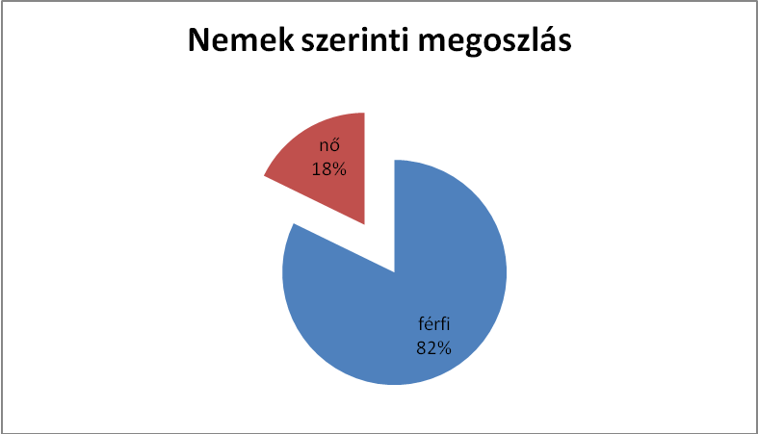

Az ábra egzakt módon mutatja, hogy a férfiak aránya meghatározó mértékben magasabb, mint a nőké. Ez az arány azonban nem jelenti, hogy a férfiak száma jellemzően ennyivel magasabb.

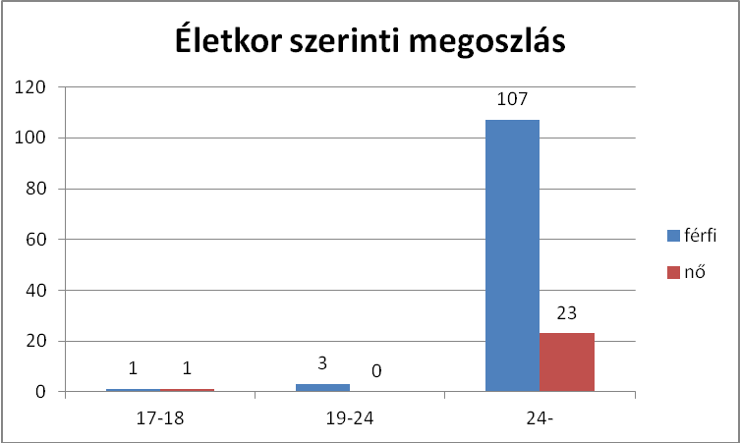

Az életkor tekintetében elmondható, hogy már az ifjúsági korosztálynál is megjelenik a szerhasználat valamely formája. Az elmúlt év során megnövekedett a fiatalkorúak jelenléte az ellátottak körében. A legnagyobb arányban azonban a 24 év felettiek, azon belül is a 45-55 év közöttiek jelennek meg.

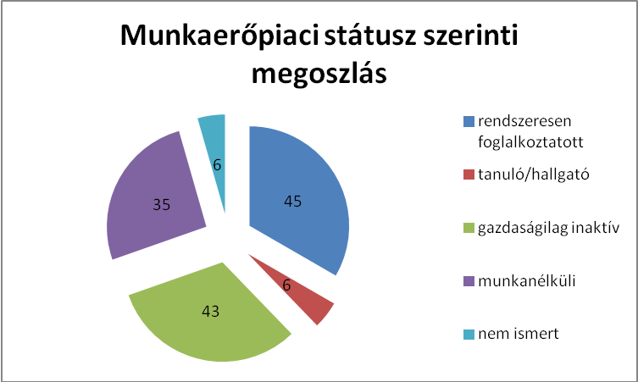

A munkaerőpiaci státuszt illetően legnagyobb arányban a rendszeresen foglalkoztatott ellátottak aránya meghatározó jelentőséggel bír (33%).
A gazdaságilag inaktívak (32 %) és a munkanélküliek (26 %) száma a meghatározó, összesen 58 %-ot tesz ki, azaz az ellátottak több mint fele, valamilyen más ellátási formából él.
A gazdaságilag inaktív ellátottak főként rokkantnyugdíjas státuszban állnak. Az életkori sajátosságoknál említett fiatalkorúak megjelenése, a munkaerőpiaci státusz adataiból is kitűnik, hiszen megjelentek a tanulói státuszban lévő ellátottak is, 2013-ban ez a szolgálatnál megjelent kliensek 5%-a.

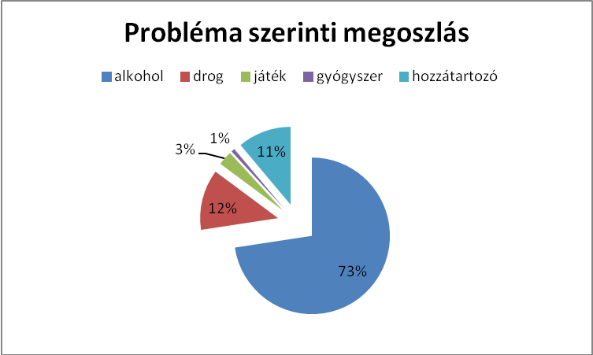

A diagramból jól látható, hogy legnagyobb arányban alkoholproblémával keresték fel szolgálatunkat, de megjelennek a drog, gyógyszer és játék szenvedélybetegek.
A szerhasználat mellett meghatározó számban jelennek meg, akik pszicho-szociális segítésben részesülnek.

Kelt.: Szombathely, 2015. január 08.

